英语专业本科生毕业论文日程安排及要求
2024年6月开始撰写
（针对2020英语高起本业余及往届生）
- 论文撰写资格名单
本次论文撰写资格是按照毕业论文指导讲座课程是否合格进行评定，课程不合格的学生不能参加本次撰写，待课程合格后方可申请撰写论文，附件2为本次论文撰写资格名单。只涉及2019-2020英语高起本、2020-2022级英语专升本、2022级英语（商务方向）专升本，其他年级往届生及2022级申请第二次撰写论文的学生不受此名单限制。
二、日程安排
- 需统一下载资料：①毕业论文选题审核表，下载地址：http://www.cecblcu.cn/col/col14602/index.html
②英语专业本科毕业论文写作规范相关，本通知附件3。
- 2024年6月23日前将论文选题审核表和提纲以电邮形式发至 blcu_yeyu@126.com，要求发送邮件的主题及附件中的论文选题审核表以“学号_姓名”命名，例如“200605001_王明”。
注：论文未完成撰写的往届生只有一次重新撰写论文的机会，请在【资料下载】栏下载《重新撰写论文申请表》，与《论文选题审核表》一同提交。每人在学籍有效期内共有两次撰写机会，提交一次《论文选题审核表》将视为使用一次机会，请合理安排个人时间，谨慎提交选题。
- 2024年7月5日公布导师分配结果及导师邮箱，请于7月12日之前与导师邮件联系沟通论文选题及提纲撰写，学生与导师见面时间及沟通方式由导师自行决定。
- 2024年9月1日前交论文初稿。
- 2024年9月9日前论文指导教师将论文初稿修改意见反馈学生。
- 2024年10月11日前交论文第二稿。
- 2024年10月18日前论文指导教师将论文二稿修改意见反馈学生。
- 2024年11月3日前提交定稿。注：与导师确定论文可定稿后，再提交电子版和纸版论文定稿。
定稿要求：
- 正式打印稿一式三份，其中1份不装订；②使用统一论文模版修改格式（到我院网站下载）；
- 打印稿使用A4复印纸单面打印；④查重简洁报告一份；
⑤交纸版定稿后，一周内提交带有封面、格式规范的电子版论文一份和原文对比查重报告一份，发邮件至blcu_yeyu@126.com。要求发送邮件的题目和附件以“学号_姓名”命名，例如“200605001_王明”。
- 2024年11月下旬左右答辩【论文成绩70分及以上；在校学习期间专业必修课及专业限选课平均成绩达到良好水平（笔试为75分）；学院组织的综合水平测试合格者或英语专业八级考试通过者】
- 往届生补答辩/申请学位的同学，需提交申请，具体通知2024年10月中旬前关注学院网站。
- 要求
- 送交论文初稿时，必须将主要参考文献同时呈交导师。
- 论文装订要求：按照论文模版单面打印，其中一份不装订；另外两份装订；
装订标准：两个钉装订在论文左侧上下适当位置（如下图所示）；
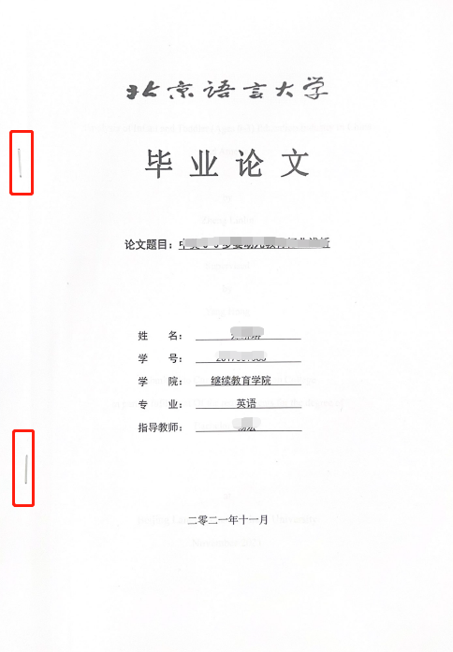

论文内原创性声明和权属声明均需手写签字。
- 指导教师只对论文进行原则指导，指出文中错误，不负责文字或全文修改。
- 若论文撰写当中发现抄袭现象，经指导教师指出后仍不改正者，取消其撰写论文资格。
请各位同学保存好此日程安排，提前安排好自己的工作，务必按时完成日程安排的各项内容，以免影响学士学位的获得。

继续教育学院
2024年6月3日

